ESCOLA POLITÉCNICA DA UNIVERSIDADE DE SÃO PAULO
Departamento de Engenharia de Sistemas Eletrônicos - PSI – EPUSP
PSI 3212- LABORATÓRIO DE CIRCUITOS ELÉTRICOS
Guia Experimental e Roteiro para Relatório
Versão para simulação (reposição)
Exp. 09 : Redes de 2ª ordem : Circuitos RLC
E. Galeazzo e L. Yoshioka
Rev.2020 IP/MNPC/CI

Bancada | No. USP | Nome |  | Nota | F | Nota Individual
Data: |  | Turma: | Professores:

Objetivos: Entender os circuitos RLC (de 2ª ordem) e seus parâmetros característicos.
Material necessário para execução da experiência:
  - Osciloscópio
  - Gerador de funções
  - Multímetro
  - Um potenciômetro de 10 k
  - Um capacitor de 10 nF
  - Um indutor de 170 mH

- Obs: Esta experiência será feita através da simulação
dos circuitos elétricos propostos

Resposta do circuito RLC série À ONDA QUADRADA
Monte no Multisim o circuito da Figura 1 utilizando um capacitor C=10 nF e um potenciômetro de 10 kΩ (fundo de escala). Alimente o circuito com uma onda quadrada de 200 Hz e tensão V_{g} = 10 V_{pp} (de 0 a +10 V). Considere a resitência interna (R_{g}) do gerador/fonte igual a 50 Ω.
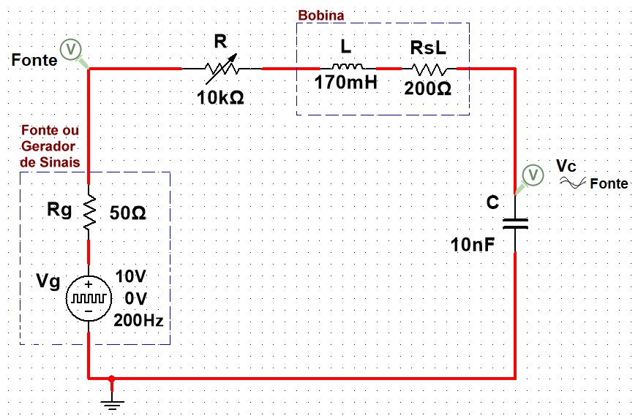 | Obs.:  Todas as simulações podem ser de tipo “Transient” (Menu “Simulate” > “Analyses and Simulations” > “Transient”), analisando o resultados nos graficos do “Grapher View” do Multisim.

- Identificação qualitativa dos diferentes regimes transitórios:
- Faça as simulações variando a resistência do potenciômetro e observe qualitativamente sua influência sobre a forma de onda do sinal V_{c}(t). Anexe abaixo as formas de onda obtidas para cada faixa de valores de R que considerar relevantes.

- Comente o resultado. Indique para qual valor tende a tensão no capacitor, após cada transitório. Explique por que isso acontece.

2. Oscilação Subamortecida:
a) Encontre a condição de oscilação subamortecida do circuito, ajustando o valor do potenciômetro. Procure obter de 5 a 10 ciclos de oscilação em cada semiciclo da onda quadrada. Para essa condição simule a resposta do circuito e anexe no espaço abaixo o gráfico obtido para um intervalo de dois períodos do sinal de entrada.

b) Determinação da frequência de oscilação (ω_{d}): Ajuste a escala de tempo do grafico anterior para maximizar um semiciclo da onda quadrada, mantendo visíveis os ciclos de oscilação mais significativos de v_{C}(t). Anexe o gráfico no espaço abaixo e a partir dele, obtenha graficamente (ω_{d}).

c) Determinação experimental do fator de amortecimento (α): Os valores de pico da oscilação subamortecida de v_{C}(t) num dado transitório decaem exponencialmente, assim para obter a constante de amortecimento experimentalmente (por meio da simulação) é necessário medir as tensões de pico da senoide amortecida (em relação ao valor médio da oscilação) em um mesmo transitório.
Dica: Para obtenção de α, num dado transitório meça a amplitude máxima (A*) e o instante t correspondente em dois ciclos distintos da oscilação subamortecida, por exemplo, no primeiro e no quinto pico da senoide amortecida e preencha a tabela 1
c.1) Anexe o grafico abaixo:

c.2) Preencha a Tabela 1: Dados extraídos da curva acima (obtida para V_{C}(t)) na condição subamortecida:
n (“n” é nº do pico) | A_{n} (V) (Amplitude máxima da oscilação no pico “n”) | t_{n} (s)
1
5

c.3) Lembrando que a oscilação amortecida da tensão no capacitor (A₁ e A₅) menos a tensão aplicada (V_{g}) é modulada pela expressão A(t) = A_{o}e^{-αt}, deduza a expressão matemática de α em função dos parâmetros experimentais (A₁, A_{n} e Δt_{n}, (sendo Δt_{n} = t_{n} - t₁). Esboce A(t) no gráfico do item c.1, e indique os pontos (A₁,t₁) e (A₅, t₅).

c.4) A partir da expressão deduzida no item anterior, determine α_{exp} com os valores medidos e compare com o valor de α_{teórico} calculado a partir dos componentes do circuito.

Cálculos:

3. Resposta Criticamente Amortecida:
Altere a resistência do potenciômetro para visualizar a condição de resposta criticamente amortecida. Com esse valor da resistência do potenciômetro(R_{P}) calcule a resistência equivalente (Req) do circuito. Indique abaixo os valores obtidos, e anexe o gráfico obtido para dois períodos do sinal.

4. Resposta Superamortecida:
a) Altere a resistência do potenciômetro para visualizar a condição de resposta superamortecida. Com esse valor da resistência do potenciômetro (R_{P}) calcule a resistência equivalente (Req) do circuito nesta condição. Faça a simulação e anexe o gráfico obtido para dois períodos do sinal.

- Comente qual a diferença deste caso (super amortecido) com o amortecimento crítico análisado no item anterior (1.3). Fundamente sua análise nos conceitos teóricos vistos na introdução Teórica.

